Pressmeddelande
2010-01-02
Så är prisläget i Åre, Sälen, Vemdalen och Idre enligt Hemnet.se:
Fjällstugan 21 procent dyrare än ifjol
I vinter har fjällstugan i genomsnitt 21 procent högre utgångspris och 10,5 procent högre kvadratmeterpris än ifjol. Samtidigt slås prisrekord i Åre – 12 miljoner kronor är det högsta utropspriset för en fjällstuga sedan 2008. Prisstegringen kan kopplas till att utbudet minskat med hela 33 procent sedan förra året.
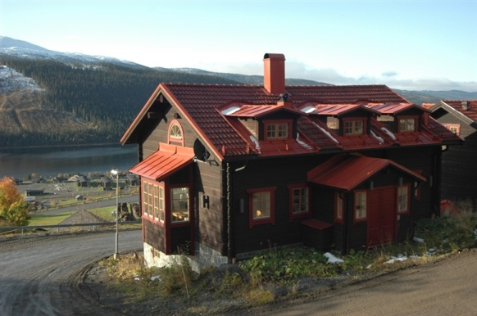 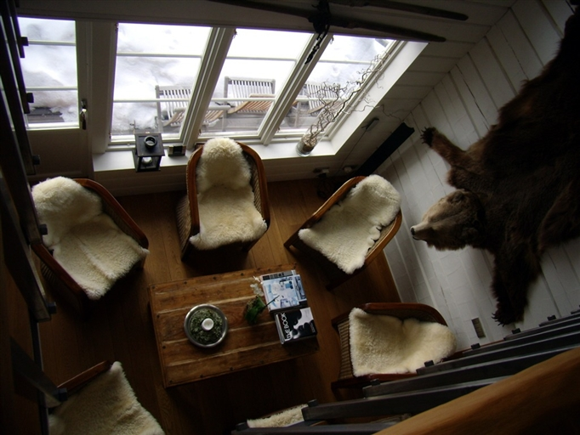 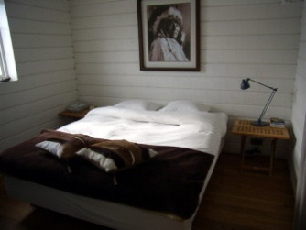
Inför det stundande sportlovet är fjällstugor hetare än någonsin. Därför har Hemnet.se granskat läget i de fyra mest populära skidorterna. Jämfört med förra vintern har priserna på fjällstugor* på Hemnet ökat markant. I år är utgångspriserna i genomsnitt 20,8 procent högre. Även kvadratmeterpriset (baserat på utgångspriset) ökar med 10,5 procent. En förklaring till de stegrande priserna kan ligga i att utbudet minskat med 33 jämfört med samma period för ett år sedan.
I Åre gick det genomsnittliga utgångspriset för fjällstugor upp med 44 procent och kvadratmeterpriset ökade från 17 till 24 tusen kronor, vilket gör Åre till den dyraste skidorten. Billigast av de fyra stora orterna är Idre, där den genomsnittliga fjällstugan har ett utgångspris på 1,58 miljoner kronor.
27/1 2009 | Antal  fritidshus & villor* | Genomsnittligt utgångspris | Genomsnittligt utgångspris per kvm
Åre | 39 | 2 358 846 kr | 17 443 kr
Sälen | 103 | 1 887 854 kr | 20 931 kr
Vemdalen | 21 | 1 495 381 kr | 11 549 kr
Idre | 33 | 1 034 091 kr | 13 600 kr
27/1 2010 | Antal  fritidshus & villor* | Genomsnittligt utgångspris | Genomsnittligt utgångspris per kvm
Åre | 25 | 3 401 200 kr | 23 685 kr
Sälen | 59 | 2 023 017 kr | 22 581 kr
Vemdalen | 17 | 1 869 588 kr | 14 824 kr
Idre | 29 | 1 587 759 kr | 14 120 kr
Förändring | Antal  fritidshus & villor* | Genomsnittligt utgångspris | Genomsnittligt utgångspris per kvm
Åre | -36 % | 44 % | 36 %
Sälen | -43 % | 7 % | 8 %
Vemdalen | -19 % | 25 % | 28 %
Idre | -12 %
*: Fritidshus till salu i de fyra mest populära skidorterna: Åre; Sälen; Idre och Vemdalen. Området,
För den senaste utbudsstatistiken för hela Sverige besök:
www.hemnet.se/statistik
För frågor om bostadsmarknaden lokalt kontakta:
Lena Sandström, Fastighetsbyrån Åre tel: 0706420119
Susanna Torris, Svensk Fastighetsförmedling, tel: 0280135555
För övriga frågor kontakta:
Ewa Sjögren, marknadsansvarig
Tel: 0734-22 43 47, E-post: ewa@hemnet.se
eller
Carl-Henrik Borg, VD
Tel: 070-591 31 94, E-post: carl-henrik.borg@hemnet.se
Om Hemnet
www.hemnet.se ägs av Fastighetsmäklarförbundet FMF, Swedbank Fastighetsbyrå, Mäklarsamfundet Bransch, Svensk Fastighetsförmedling, Dagens Nyheter och Göteborgsposten. Hemnet startades 1998 och är nu 11 år senare en av Sveriges populäraste sajter. Intresset för bostäder och boende är större än någonsin och besökstrafiken på Hemnet ökar lavinartat och ligger nu på över 1.200.000 unika besökare per vecka. Enligt en undersökning från september 2008 besöker 54 % av alla svenskar i åldrarna 20-79 år regelbundet Hemnet.

Rekordstugan
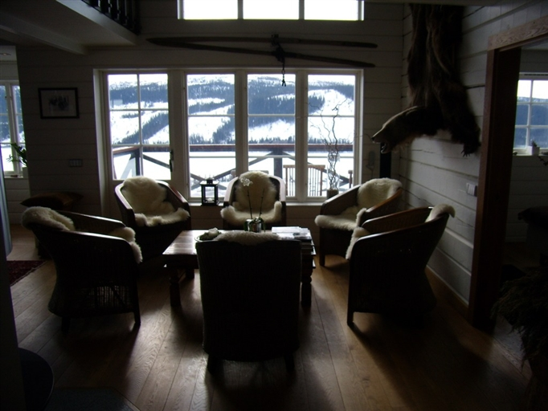
På Tottbacken 7 finns den fjällstuga som med sina 12 miljoner kronor har det högsta utgångspriset på Hemnet.se sedan 2008.
Beskrivning
Fjällvilla i Fulltimmer med högsta kvalité på alla material, maskiner, 4 stora sovrum, flera allrum, fin relaxavdelning, dressingroom mm. Här är en fastighet för dig som länge sökt det som nästan aldrig finns, dvs bästa utsiktsläge vid lift, gott om utrymmen på ca 190 m², fantastiska material, 4 större sovrum, flera allrum, 2 eldstäder, 2 badrum, extra WC mm. Ny bergvärme 2008. Fjällhus av denna kaliber i Centrala Åre finns inte många att välja på och ytterst få så nära central lift i högt sydläge byggt 2003.
Fastigheten Totten 2:57
Byggnadstyp: Fritidshus, 1 ½ plan i souterräng.
Byggår: 2003.
Klicka här för att mer information om objektet.

